По предписанию Госжилинспекции отремонтирована контейнерная площадка

Жильцы дома № 333/11 по ул. Баумана г. Липецка, обратились с заявлением в Государственную жилищную инспекцию Липецкой области по вопросу ненадлежащего содержания контейнерной площадки для сбора ТКО в районе вышеназванного дома.
Госжилинспекцией была проведена внеплановая выездная проверка, в ходе которой было установлено, что факты, изложенные в обращении, получили подтверждение.
В результате проведенной проверки установлено, что ограждение данной контейнерной площадки имеет повреждения.

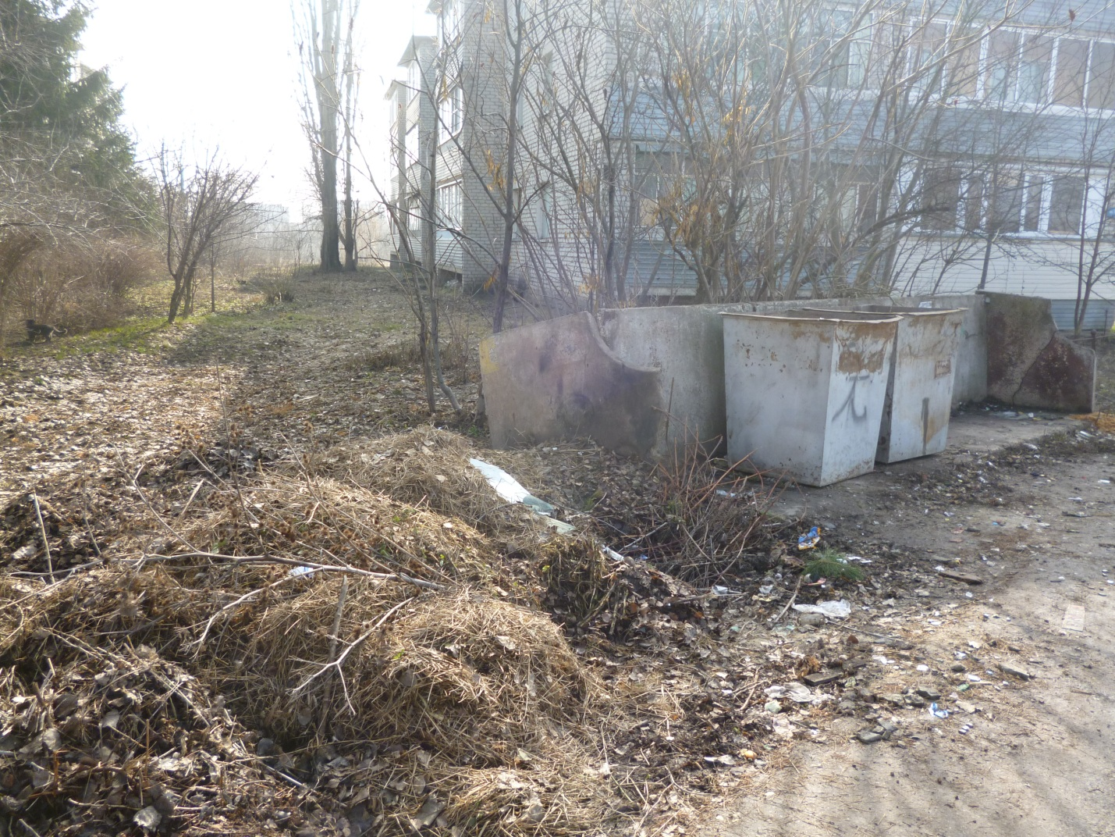

По результатам проверки управляющей организации ООО «ГУК «Сокол» было выдано предписание о проведении ремонта ограждения контейнерной площадки.
При проведении проверки исполнения предписания установлено, что ООО «ГУК «Сокол» вышеуказанное предписание исполнило в полном объеме.

